**“网上漂流书店”软件需求规格说明**

**软件需求规格说明（SRS）**

项目名称：网上漂流书店  
版本号：1.0  
日期：2023年3月14日

1. **引言**

在移动互联网的普及下，网上漂流书店可以让众多读者更加方便的寻找到自己所需要的书籍，可以随时查阅、购买，更加便捷和快速。而且网上漂流书店为用户提供图书笔记功能，用户可以通过笔记跨时空交流，具有纸质书的情趣。网上漂流书店具有良好的发展潜力，可以为书店和读者带来双赢的局面，制作出合适管理员管理和用户交互感良好的网上书店系统。

通过网上漂流书店平台网站方便购书客户与书店管理员的交互，节省客户和管理员的时间成本，使用户不再局限于只能在实体书店购买书籍，打破了时间和空间的限制，有利于客户选购书籍和管理员管理书籍。

本文档的主要读者对象是系统设计人员，系统设计人员根据规格说明书的描述和系统的分析模型进行体系结构和详细的设计。项目经理、测试人员等也是文档的重要阅读者，他们也会以此文档作为项目跟踪、系统测试、过程评审和客户验收和依据。

2. **项目概述**

“网上漂流书店”是一个基于互联网的在线书店。该软件系统旨在为用户提供以下功能：

* 浏览、搜索和购买图书
* 用户添加、修改、删除图书笔记
* 用户登录、注册和管理账户
* 管理员添加、编辑和删除图书
* 管理员审核、管理涂书笔记
* 管理员管理订单和库存
* 系统维护和更新

3. **外部接口需求**

3.1 用户界面设计需求：

* 界面应该简洁明了，易于使用，允许用户快速搜索和浏览书籍。
* 应该提供过滤和排序选项，以帮助用户找到所需的书籍。
* 应该提供图书的详细信息和封面图片，以帮助用户作出购买决策。
* 应该允许用户查看购物车和已下订单的状态，以及管理自己的账户信息。

3.2 硬件接口设计需求：

* 应该支持常见的浏览器和操作系统，例如Chrome、Firefox、Safari等。
* 应该支持各种终端设备，包括台式机、笔记本电脑、平板电脑和智能手机等。
* 应该支持多种支付方式，如信用卡、银行转账、支付宝、微信支付等。

3.3 软件接口设计需求

* 应该提供API以便其他系统访问网上漂流书店的商品和订单信息。
* 应该能够接受来自其他系统的请求，并提供相应的响应信息。
* 应该提供一个易于集成的开发工具包，以帮助其他开发者快速接入网上漂流书店的API。

3.4 通信接口设计需求

* 应该支持安全通信，如SSL / TLS等。
* 应该支持多种协议，如HTTP，HTTPS等。
* 应该提供可靠的消息传递机制，以保证数据的完整性和一致性。

4. **系统功能需求**

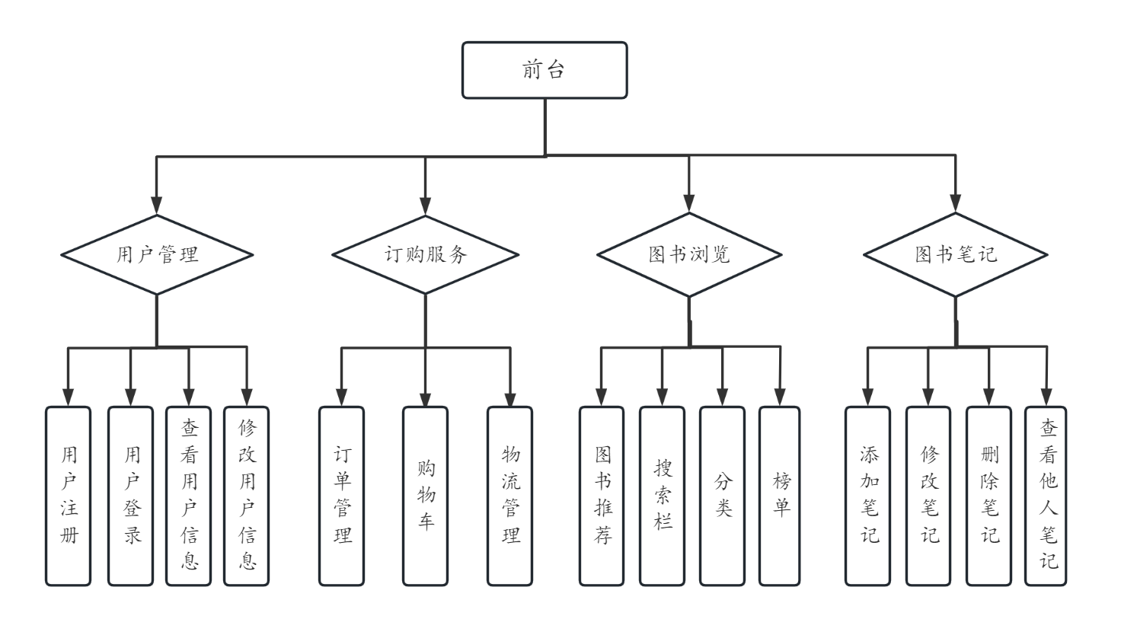

4.1 浏览、搜索和购买图书  
用户应能够：

* 浏览书目目录，查看书目详情，包括书名、作者、价格、ISBN、出版社等信息
* 根据关键字搜索书目，筛选结果
* 选择书目，添加到购物车
* 查看购物车内容，修改购物车中书目数量
* 下订单，提供配送地址和付款信息
* 查看订单状态，确认收货并评价

4.2 添加、查看图书笔记

* 在书本任何文字内容添加笔记
* 修改、删除自己的笔记

4.3 用户登录、注册和管理账户  
用户应能够：

* 注册新账户，提供用户名、密码、电子邮箱等信息
* 登录系统，浏览、购买书目，管理订单和账户信息
* 修改个人信息，包括密码、电子邮箱、姓名等
* 查看历史订单记录

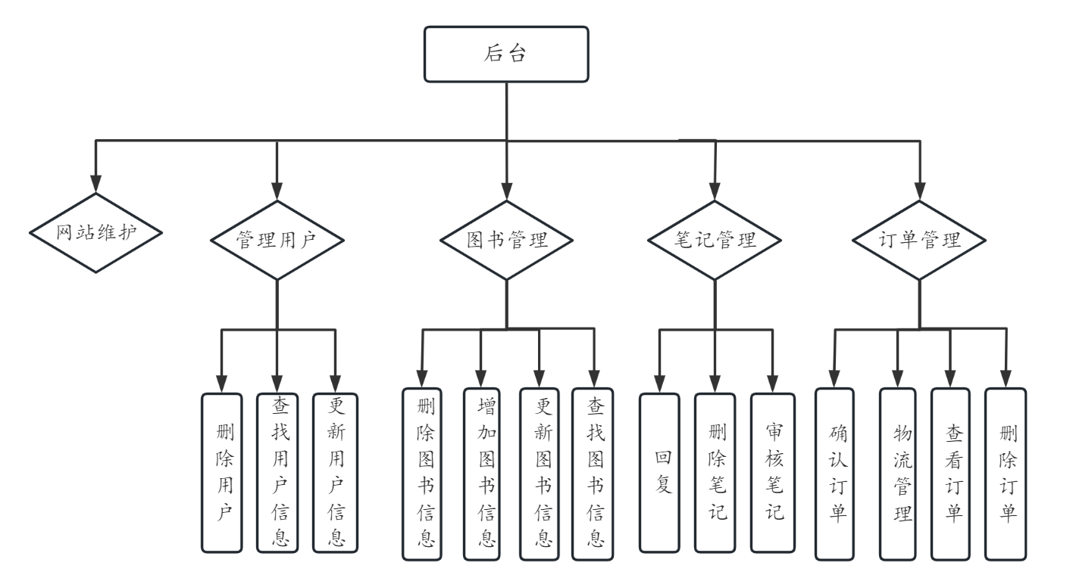

4.4 管理员添加、编辑和删除图书  
管理员应能够：

* 登录后台管理系统
* 添加、编辑和删除图书，包括书名、作者、价格、ISBN、出版社等信息
* 审核用户笔记，对不合规的笔记进行屏蔽
* 查看图书库存情况

4.5 管理员管理订单和库存  
管理员应能够：

* 查看所有订单，包括未处理订单和已发货订单
* 确认订单付款和配送
* 更新库存信息

4.6 系统维护和更新  
管理员应能够：

* 对系统进行维护和更新，包括安全更新和性能优化

5. **系统非功能需求**

5.1 性能需求

* 系统应能够支持大量并发访问，响应时间不应超过3秒
* 数据库应支持大量数据存储，能够快速查询

5.2 可靠性需求

* 系统应具备备份和恢复机制，确保数据安全性和系统可用性
* 系统应具备异常处理机制，确保系统能够在出现故障时正常运行

5.3 安全性需求

5.3.1 用户账户安全

* 用户密码应该使用加密存储，确保用户信息安全
* 用户应该能够找回或重置密码，确保用户账户的可用性

5.3.2 数据安全

* 系统应该有防火墙，保护数据免受外部攻击
* 系统应该能够备份和还原数据，确保数据的完整性和可用性

5.4 易用性需求

* 系统应该具备简单易用的用户界面，使得用户能够快速上手
* 系统应该具备良好的错误提示和帮助文档，使得用户能够快速解决问题

6. **数据需求**

6.1 数据录入和处理的准确性与实时性

准确的数据输入是数据处理的前提，错误输入会导致系统的输出错误，从而使系统不可靠、不可用。系统数据来源为手动输入，需要安排操作上的容错性，并对操作人员进行培训。

实时性要求系统有足够的处理能力能及时应对大量的数据输入。

6.2 数据的一致性和完整性

由于系统的数据是共享的，在不同的客户端，图书信息与笔记信息都是共享数据，系统要保证他们的一致性。要求有一定的人员维护数据的一致性，保证增删改操作的原子性，并对数据库的数据完整性进行严格约束。对于输入数据，定义其完整性规则，如不能符合完整性约束，系统应拒绝该数据。

7. **系统设计约束**

7.1 技术约束

* 采用Web前后端分离架构
* 前端采用React框架
* 后端采用SpringBoot框架，实现RESTful API
* 数据库采用MySQL
* Java Runtime Environment ：version6.0以上  
  Web Server：Tomcat 6.0以上。

7.2 时间约束

* 系统开发时间为5个月

7.3 资源约束

* 系统需要服务器和域名支持，以及数据库存储资源

8. **系统需求验证**

8.1 功能需求验证

* 通过测试用例验证系统的各项功能是否符合要求

8.2 性能需求验证

* 通过负载测试和性能测试验证系统是否符合性能需求

8.3 安全性需求验证

* 通过安全测试验证系统是否具备安全性需求

8.4 易用性需求验证

* 通过用户体验测试验证系统是否具备易用性需求

9. **数据库流程**

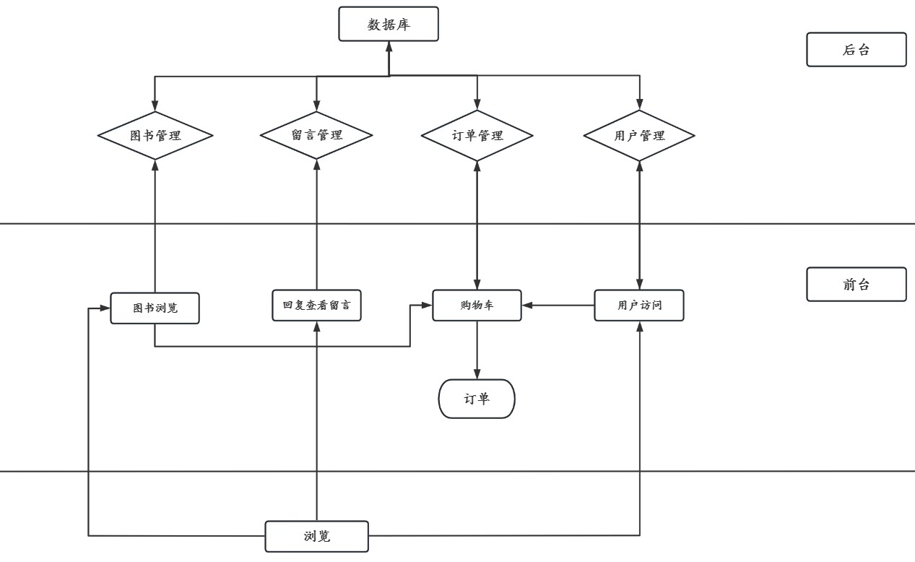

**附录1：词汇表**

[1]书店管理员：共同管理网站的三类管理员的总称

[2]系统管理员：管理注册用户及管理员信息

[3]商品管理员：管理图书分类、图书信息

[4]订单管理员：管理订单及订单信息

[5]购书客户：网站的主要使用人员，拥有选择书籍，添加购物车选项和删除购物车选项权限

[6]注册用户：在本网站注册的用户，管理员